实验1.1.2γ辐射的能量和强度测量
实验目的
1. 学习闪烁γ谱仪的工作原理和实验方法。
实验原理
一、γ射线与物质的相互作用
1）光电效应
当能量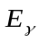的入射γ光子与物质中原子的束缚电子相互作用时，光子可以把全部能量转移给某个束缚电子，使电子脱离原子束缚而发射出去，光子本身消失，发射出去的电子称为光电子，这种过程称为光电效应．发射出光电子的动能
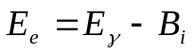 （1）
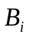为束缚电子所在壳层的结合能。原子内层电子脱离原子后留下空位形成激发原子，其外部壳层的电子会填补空位并放出特征X射线。例如L层电子跃迁到K层，放出该原子的K系特征X射线。
2）康普顿效应
γ光子与自由静止的电子发生碰撞，而将一部分能量转移给电子，使电子成为反冲电子，γ光子被散射改变了原来的能量和方向。计算给出反冲电子的动能为
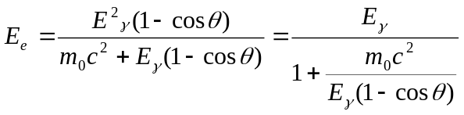 （2）
式中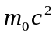为电子静止质量，角度θ是γ光子的散射角，见下图所示。由图看出反冲电子以角度φ出射，φ与θ间有以下关系：
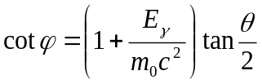 （3）
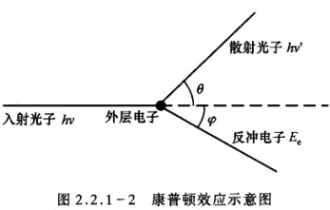
由式（2）给出，当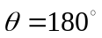时，反冲电子的动能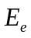有最大值：
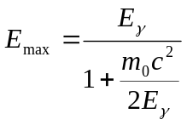 （4）
这说明康普顿效应产生的反冲电子的能量有一上限最大值，称为康普顿边界E_{C}。
3）电子对效应
当γ光子能量大于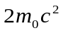时，γ光子从原子核旁边经过并受到核的库仑场作用，可能转化为一个正电子和一个负电子，称为电子对效应。此时光子能量可表示为两个电子的动能与静止能量之和，如
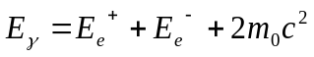 （5）
其中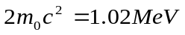。
综上所述，γ 光子与物质相遇时，通过与物质原子发生光电效应、康普顿效应或电子对效应而损失能量，其结果是产生次级带电粒子，如光电子、反冲电子或正负电子对。次级带电粒子的能量与入射γ光子的能量直接相关，因此，可通过测量次级带电粒子的能量求得γ光子的能量。

二、闪烁γ能谱仪
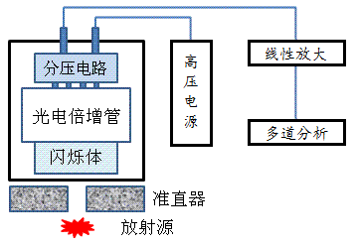
1. 闪烁谱仪的结构框图及各部分的功能
图1.闪烁谱仪的结构框图
闪烁谱仪的结构框图示于图1中，它可分为闪烁探头与高压、信号放大与多道分析等两大部分。以下分别介绍各部分的功能。
- 闪烁探头与高压
闪烁探头包括闪烁体、光电倍增管、分压电路以及屏蔽外壳。实验中测量γ能谱多使用无机闪烁体如NaI (T1)晶体。闪烁体的功能是在次级带电粒子的作用下产生数目与入射γ光子能量相关的荧光光子。这些荧光光子被光导层引向加载高压的光电倍增管，并在其光敏阴极再次发生光电效应而产生光电子，这些光电子经过一系列倍增极的倍增放大，从而使光电子的数目大大增加，最后在光电倍增管的阳极上形成脉冲信号。脉冲数目是和进入闪烁体γ光子数目相对应的。而脉冲的幅度与在闪烁体中产生的荧光光子数目成正比，从而和γ射线在闪烁体中损失的能量成正比。整个闪烁探头应安装在屏蔽暗盒内以避免可见光对光电倍增管的照射而引起损坏。
2）信号放大与多道分析
由于探头输出的脉冲信号幅度很小，需要经过线性放大器将信号幅度按线性比例进行放大，然后使用多道脉冲幅度分析器测量信号多道能谱。多道脉冲幅度分析器的功能是将输入的脉冲按其幅度不同分别送入相对应的道址（即不同的存贮单元）中，通过软件可直接给出各道址（对应不同的脉冲幅度）中所记录的脉冲数目，即得到了脉冲的幅度概率密度分布。
由于闪烁γ能谱仪输出的信号幅度与射线在晶体中沉积的能量成正比，也就得到了γ射线的能谱。
2. γ能谱的形状
闪烁γ能谱仪可测得γ能谱的形状，图2.2.1-6所示是典型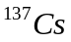的γ射线能谱图。图的纵轴代表各道址中的脉冲数目，横轴为道址，对应于脉冲幅度或γ射线的能量。
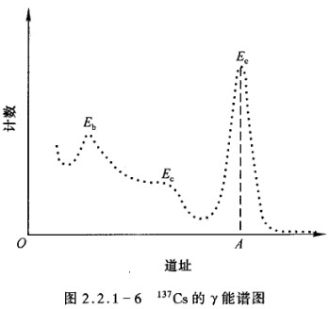
从能谱图上看，有几个较为明显的峰，光电峰，又称全能峰，其能量就对应γ射线的能量。这是由于γ射线进入闪烁体后，由于光电效应产生光电子，能量关系见式（1），其全部能量被闪烁体吸收。光电子逸出原子会留下空位，必然有外壳层上的电子跃入填充，同时放出能量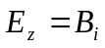的X射线，一般来说，闪烁体对低能X射线有很强的吸收作用，这样闪烁体就吸收了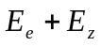的全部能量，所以光电峰的能量就代表γ射线的能量，对，此能量为0.661MeV。
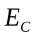即为康普顿边界，对应反冲电子的最大能量。
背散射峰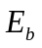是由射线与闪烁体屏蔽层等物质发生反向散射后进入闪烁体内而形成的光电峰，一般背散射峰很小。
3. 谱仪的能量刻度和分辨率
1）谱仪的能量刻度
闪烁谱仪测得的γ射线能谱的形状及其各峰对应的能量值由核素的蜕变纲图所决定，是各核素的特征反映。但各峰所对应的脉冲幅度是与工作条件有关系的。如光电倍增管高压改变、线性放大器放大倍数不同等，都会改变各峰位在横轴上的位置，也即改变了能量轴的刻度。因此，应用γ谱仪测定未知射线能谱时，必须先用已知能量的核素能谱来标定γ谱仪。
由于能量与各峰位道址是线性的：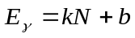，因此能量刻度就是设法得到k和b。例如选择的光电峰＝0.661 MeV和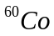的光电峰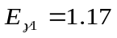MeV，如果对应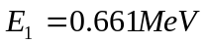的光电峰位于N₁道，对应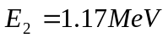的光电峰位于N₂道，则有能量刻度
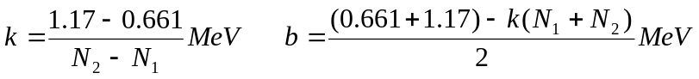 （6）
将测得的未知光电峰对应的道址N代入即可得到对应的能量值。
2）谱仪分辨率
γ 能谱仪的一个重要指标是能量分辨率。由于闪烁谱仪测量粒子能量过程中，伴随着一系列统计涨落过程，如γ光子进入闪烁体内损失能量、产生荧光光子、荧光光子在光阴极上打出光电子、光电子在倍增极上逐级倍增等等，这些统计涨落使脉冲的幅度服从统计规律而有一定分布的。
定义谱仪能量分辨率：
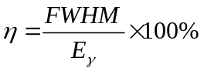（7）
其中FWHM(Full Width Half Maximum)表示选定能谱峰的半高全宽，E_{γ}为与谱峰对应的γ光子能量，表示闪烁谱仪在测量能量时能够分辨两条靠近的谱线的本领。目前一般的NaI闪烁谱仪对光电峰的分辨率在10%左右。对的影响因素很多，如闪烁体、光电倍增管等等。

实验装置
新型核信号采集器 NMS-0600-SIG 一台
通用数据采集器 NMS-6014-S 一台
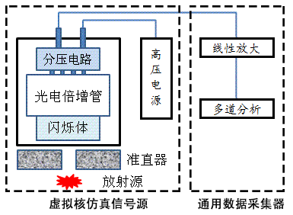
图2. γ能谱测量实验装置连接图
如上图所示本实验中使用虚拟核仿真信号源产生核脉冲信号，从而代替了放射源、探测器与高压电源的使用；通用数据采集器使用多道分析功能，对信号源输出的核脉冲进行线性放大并进行多道能谱测量与分析。通过软件控制虚拟核仿真信号源的电压和放射源的状态，可以得到相应的核脉冲信号，经过多道分析可以观察到相应的物理现象。

实验内容
1、打开实验软件，加载探测器高压，设置放射源源为¹³⁷Cs，预热5分钟后，打开多道分析仪软件，测量γ能谱，并用多道分析仪软件测出¹³⁷Cs光电峰和背散射峰的峰位，结合光电峰和背散射峰的能量，定出谱仪的能量刻度，并通过光电峰FWHM估算谱仪的能量分辨率。
2、将放射源换成⁶⁰Co，测量其γ能谱，记录其光电峰峰位，由上一步的能量刻度计算其能量，比较其是否符合实际值

思考题
1、用闪烁谱仪测量γ能谱时，要求在多道分析仪的道址范围内能同时测量出¹³⁷Cs和⁶⁰Co的光电峰，应如何选择何时的工作条件？在测量中高压工作条件可否改变？

附录：60Co和137Cs衰变纲图
